2.7

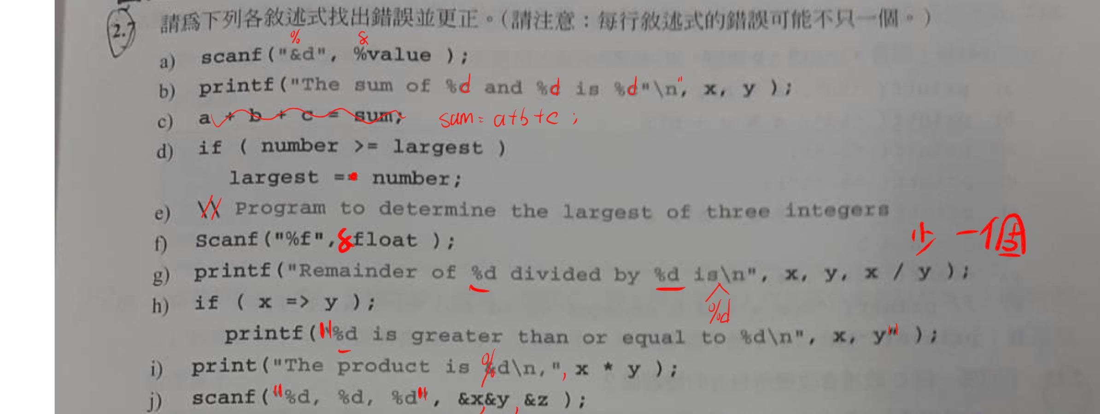

2.8

A 變數

B 程式語言

C //

D auto

E /\* 和 \*/

2.10

A X 不能執行，大小寫有差

B O

C X 少一個 = ，if(a==b)

D O

E O

2.13

C

2.14

A.C.D

2.15

